8 «б» 30.04.2020г Тема урока «Равенство векторов »

Отрезок, для которого указано, какая из его граничных точек считается началом, а какая – концом, называется направленным отрезком или вектором.

На рисунках вектор изображается отрезком со стрелкой, показывающей направление вектора. Векторы обозначают двумя заглавными буквами со стрелкой над ними.

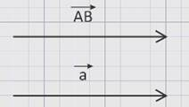

Первая буква – начало вектора, вторая – конец. Также вектор может обозначаться и одной строчной латинской буквой.

Кроме отрезка, вектором может быть любая точка плоскости.

В этом случае вектор называется нулевым.

Начало нулевого вектора совпадает с его концом.

Например, на плоскости выбрана точка М, тогда нулевой вектор в этой точке будет обозначен как:

https://znaika.ru/uploads/synopsis_content/3fede0ec7b2b8e115a51e9b3c099912c7558943c239970290f020b/image002.png

Нулевой вектор также обозначается символом, отображающим цифру ноль со стрелочкой над ним:

https://znaika.ru/uploads/synopsis_content/3fede0ec7b2b8e115a51e9b3c099912c7558943c239970290f020b/image003.png

Рассмотрим понятие длины вектора.

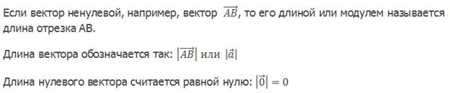

Рассмотрим два вектора АВ и СD, расположенные на одной прямой.

Эти векторы могут быть направлены либо в одну и ту же сторону, либо их направление противоположно. Данные ненулевые векторы, расположенные на одной или параллельных прямых, называются коллинеарными.

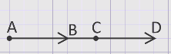

Нулевой вектор считается коллинеарным любому вектору.

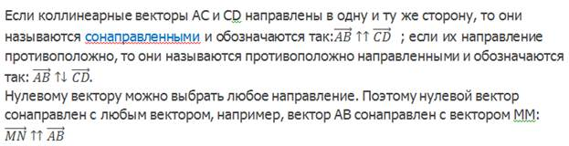

Коллинеарные векторы обладают рядом свойств.

Рассмотрим три ненулевых коллинеарных вектора а, в, и с.

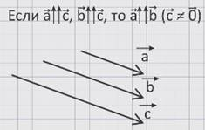

Первое свойство:

Если вектор а сонаправлен с вектором с и вектор в сонаправлен с вектором с, то векторы а и в также имеют одно направление – данное утверждение является первым свойством коллинеарных векторов.

Второе свойство:

Если вектор а противоположно направлен вектору с и вектор в противоположно направлен вектору с, то векторы а и в сонаправленные.

Третье свойство:

Коллинеарных векторов говорит о том, что если векторы а и с сонаправлены, а вектор в противоположно направлен с вектором с, то векторы а и в противоположно направленные.

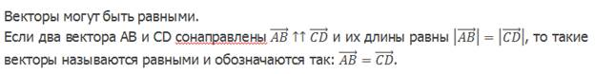

**Видеоурок :** <https://www.youtube.com/watch?v=PPqXEjnVO6U>

Задание п.92 № 2 стр.140